Vielen Dank, dass du dir unsere Anschreiben-Vorlage heruntergeladen hast! Es handelt sich hierbei um einen Mustertext, den du, um ihn zu verwenden, individualisieren und inhaltlich anpassen solltest.

Lösche dazu diese Seite aus diesem Dokument und ergänze das Anschreiben mit deinen persönlichen Informationen. Die Seite kannst du ganz einfach löschen, indem du alle Inhalte auf dieser Seite markierst und die Entfernen-Taste („Entf“) drückst.

Wenn du dir beim Erstellen deines Anschreibens unsicher bist und inhaltliche Unterstützung brauchst, empfehlen wir dir den kostenlosen Bewerbungsgenerator von bewerbung2go. Dieser bietet dir einige Hilfestellungen und Designoptionen, mit denen du deine individuelle Bewerbung erstellen kannst.

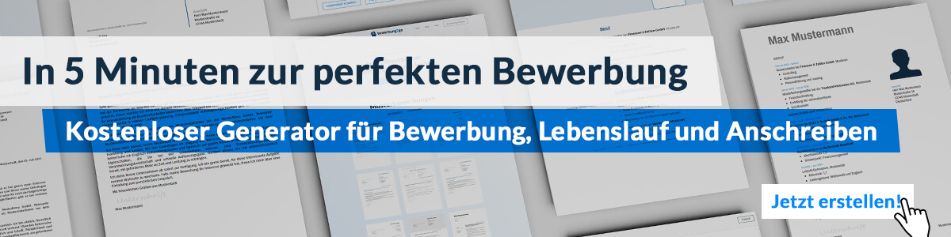
Hier entlang zum kostenlosen Bewerbungsgenerator von bewerbung2go

Arbeitgeber GmbH
Name Nachname
Straße 123
12345 Musterstadt
Musterstadt, 29.07.2026

Bewerbung als Eurythmielehrer

Sehr geehrte Damen und Herren,

die Möglichkeit, Schülern durch die Kunst der Eurythmie einen ganzheitlichen Zugang zu Bewegung, Musik und Sprache zu eröffnen, ist für mich von zentraler Bedeutung. Ihre Schule/Einrichtung setzt auf eine pädagogische Arbeit, die künstlerische, soziale und kognitive Entwicklung gleichermaßen fördert – ein Umfeld, in dem ich meine Erfahrung und Begeisterung für die Eurythmie einbringen möchte.
Meine Ausbildung zur Eurythmielehrkraft absolvierte ich an [Name der Ausbildungsstätte], ergänzt durch Weiterbildungen in [z. B. Heileurythmie, Sprachgestaltung oder Musikpädagogik]. Seit [X] Jahren unterrichte ich an [bisherige Schule/Einrichtung] und begleite Kinder und Jugendliche in ihrer Entwicklung durch die Verbindung von Bewegung, Musik und Ausdruck. Neben dem regulären Unterricht habe ich zahlreiche Schulaufführungen konzipiert und geleitet sowie interdisziplinäre Projekte mit anderen Fachrichtungen realisiert.
Besondere Freude bereitet mir die Arbeit mit heterogenen Gruppen und die Anpassung der Inhalte an verschiedene Altersstufen und Lernvoraussetzungen. Dabei verbinde ich strukturierte Unterrichtsplanung mit künstlerischer Freiheit, um den Schülern sowohl Orientierung als auch Raum für eigene Entfaltung zu bieten.
Ich freue mich darauf, meine Erfahrung und Leidenschaft für die Eurythmie in Ihrer Schule/Einrichtung einzubringen und in einem persönlichen Gespräch mehr über Ihre pädagogischen Schwerpunkte zu erfahren.

Mit freundlichen Grüßen
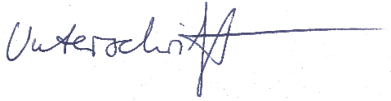

Maximilian Wichler

